第 9 章 原子核物理学和粒子物理学的发展

9.3 人工核反应的初次实现
用人为的方法实现原子的转变也要首先归功于卢瑟福。1914 年，卢瑟福的学生马斯登在用闪烁镜观测 α 射线在空气中的射程时，注意到出现了一些射程特别长的粒子。这是反常的现象，因为当时已经掌握，α 粒子在空气中的射程大约为 7 厘米，而他得到的却长达 40 厘米。马斯登反复检验，证明实验没有错误。他的解释是由于空气中的氢离子（即质子）受到 α 粒子撞击所致，氢比氮轻 4 倍，所以碰撞后氢的速度要比原来 α 粒子的速度大得多。不久，马斯登因工作调动离开曼彻斯特，就没有继续这项工作。
但是卢瑟福没有放过这件事。其时正值第一次世界大战，他虽忙于军事任务，却抽空做了大量实验。他在 1917 年底给玻尔的信中写道：“我已经得到了一些终将证实为具有巨大重要性的结果……我试图用这种方法把原子击破。”
卢瑟福在助手的协助下，前后做了 3 年左右的实验，于 1919 年发表了惊人的结果，宣布实现了轻元素原子的转变。
卢瑟福的实验装置极为简单（如图 9 – 5）。这是一个密封的容器 C，从活栓可灌入或抽去气体。α 射线源 D 放在可以左右移动的支架上，位置由刻度尺 B 指示。不远处有闪烁屏 S（由后面一张英文论文的插图可见，S 应为银箔，F为荧光屏，疑似原文有误），背后用显微镜 M 观察。他先后将不同的气体充入容器。当用氮气充入时，发现放射源至闪烁屏的距离即使超过 α 粒子的射程很多，仍有闪烁可见。射程之长确与氢离子的射程相近；而容器充以氧气时却没有这种情况。卢瑟福经过反复试验。终于判定是氮原子在 α 粒子的轰击下发生了核的转变，也就是说，从氮核中放出了氢核。他在论文中写道：
“我们必须作这样的结论，氮原子在快速 α 粒子的直接碰撞所产生的巨力作用下转变了，放出的氢原子曾是氮核的组成部分……由整个结果看出，如果 α 粒子，或类似的投射粒子，有更大的能量可供实验的话，我们就可以期望击破许多轻元素的核结构。”
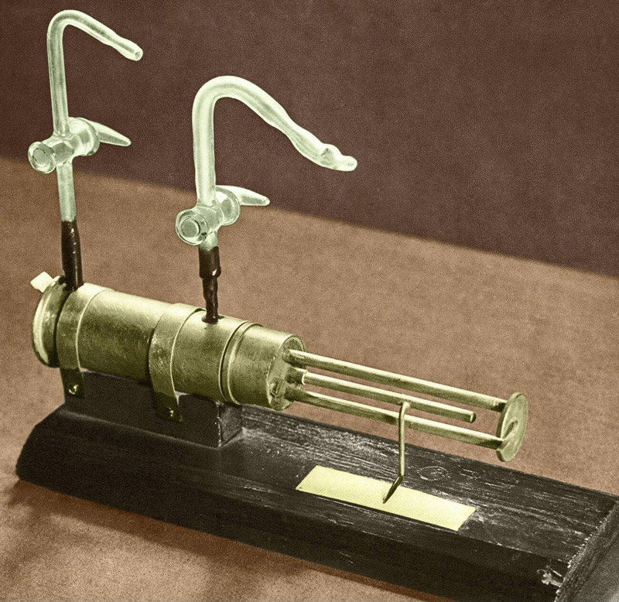
M
D
B
B
S
F
C
A
A
图 9 – 5 卢瑟福用 α 粒子轰击轻元素的实验装置
左：原理图；右：实物照片

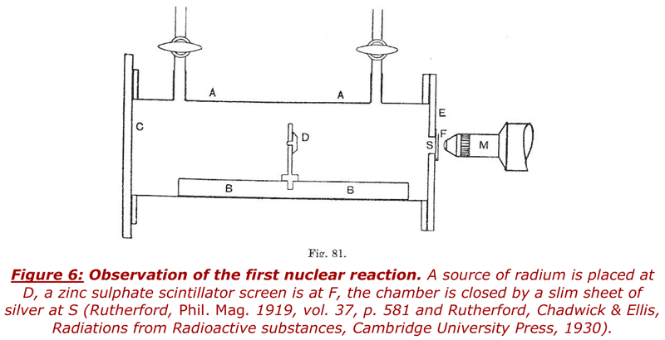
从上述简单而且原始的实验，得到了如此重大的科学结论！卢瑟福的研究开辟了通向人工核反应的道路。
1919 年，卢瑟福继 J.J.汤姆孙任剑桥大学卡文迪什实验室物理教授，在那里，他进一步确证氮原子经 α 粒子轰击发生了如下转变：
¹⁴₇N + ⁴₂He → ¹⁷₈O + ¹₁H
后来，卡文迪什实验室的布拉开特（P.M，S.Blackett）用威尔逊云室记录粒子的径迹，找到了氮气在 α 粒子轰击下产生氢核的证据。不过概率非常小，在两万多张照片中，只有八条径迹出现氢核径迹的分叉。
1921 年卢瑟福和查德威克（James Chadwick，1891—1974）发现硼、氟、钠、铝和磷都可以产生类似的转变。

Chadwick J，ed. The Collected Papers of Lord Rutherford of Nelson，Vol.2.Interscience，1965.585

